PRIJEDLOZI
PLAN PLOČE
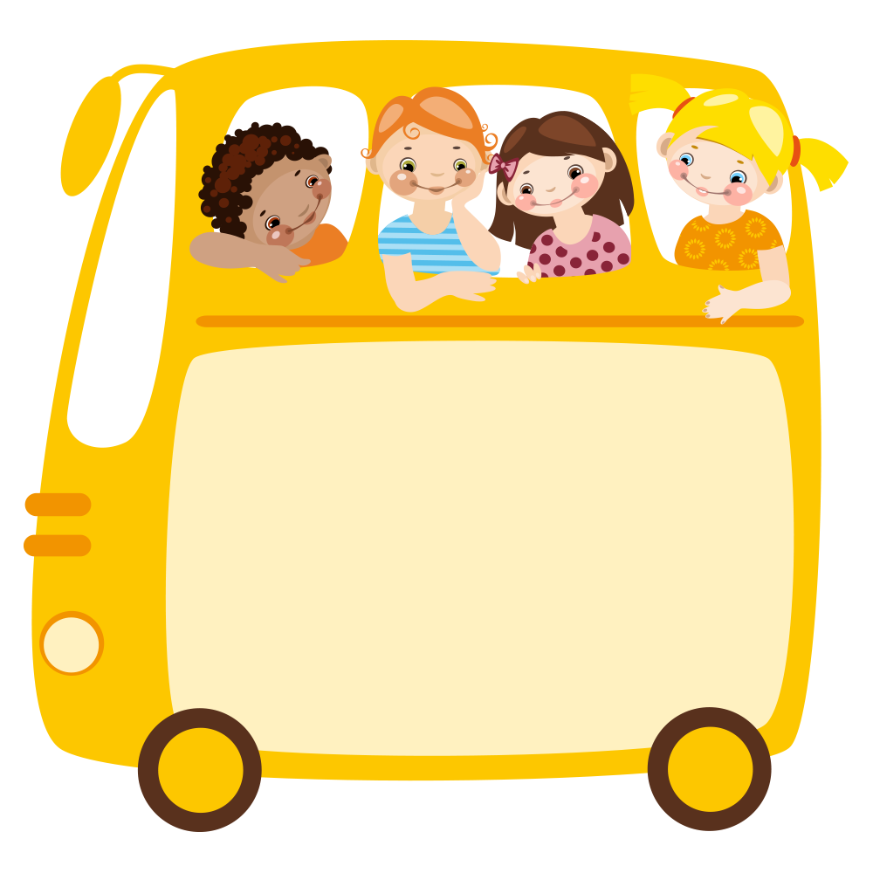
PRIJEDLOZI su nepromjenjive riječi
Prijedlozi izriču odnos između riječi u rečenici.
Lopta je na kutiji.
Lopta je ispred kutije.
Lopta je pod kutijom.

PRIJEDLOZI

ZADATCI
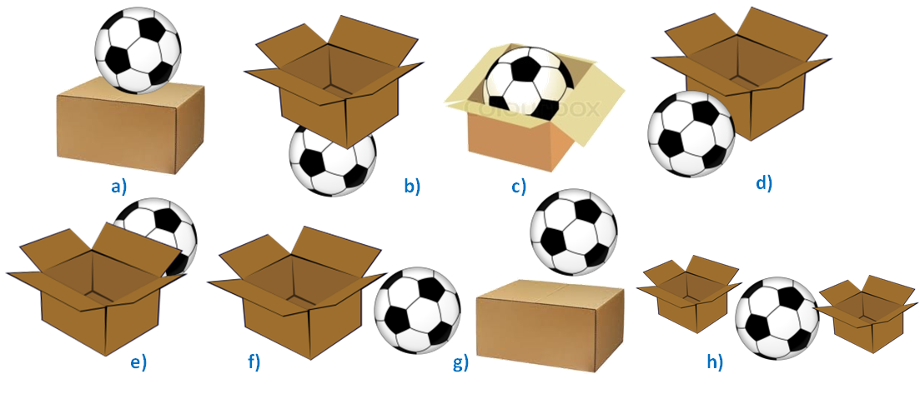

1. Gdje je lopta u odnosu na kutiju?
a) _________________ e) _______________
b) _________________ f) ________________
c) _________________ g) ________________
d) _________________ h) ________________

2. Poveži crtom nazive lektirnih djela.
Čarobnjak u močvari
Duh o džungli
Knjiga na Zelenom Vrhu
Vlak dječak bez imena
Uzbuna do ušiju
Zaljubljen u snijegu
Filip iz Oza

3. Dopuni sljedeći tekst prijedlozima koje ćeš pronaći u oblačićima. (Već upotrijebljeni prijedlog precrtaj.)

na ispod između u
pored iza pod
kod

Ivo je izgubio olovku. Tražio ju je _____ stolu, _____ pernici, ______ bilježnice, _____ torbom, ______ ormara, _____ stola i ______ knjiga. Nikako ju nije mogao naći sve dok se nije počešao _____uha.

3. Dopuni rečenice prijedlogom s/sa.
Razgovarao je _____ Evicom.
Često idem u školu _____ Ksenijom i ____ Željkom.
Radim plakat ____ Zdenkom.
Razgovarao sam ____ njima.

4. Opiši svoju sobu upotrebljavajući prijedloge u, na, iznad, ispred, pored, iznad.
__________________________________________________________________________________________________________________________________________________________________________________________________________________________________________________________________________________________________________________________________________________________________________________________________________________________________________________________________________________________________________________________________________________________________________________________________________________________________________________________________________

Rješenja:
1. Čarobnjak iz Oza, Duh u močvari, Knjiga o džungli, Vlak u snijegu, Uzbuna na Zelenom Vrhu, Zaljubljen do ušiju, Filip dječak bez imena
2. Ivo je izgubio olovku. Tražio ju je na stolu, u pernici, ispod bilježnice, pod torbom, između ormara, kod stola i pored knjiga. Nikako ju nije mogao naći sve dok se nije počešao iza uha.
3. Razgovarao je s Evicom. Često idem u školu sa Ksenijom i sa Željkom. Radim plakat sa Zdenkom. Razgovarao sam s njima.
4. Individualni odgovor učenika

